

Узмёнский сельский Совет депутатов
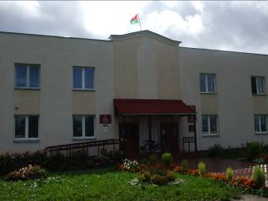
Председатель
Смулько
Татьяна Сергеевна
тел. 3 34 43
Е-mail: uzmenysik@vitebsk.by

Адрес 211943
Агрогородок Узмёны

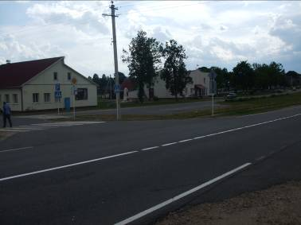

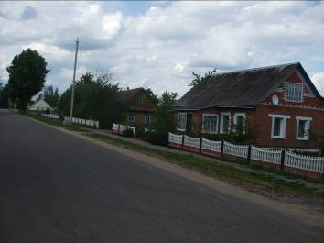
Центр сельсовета - агрогородок Узмёны, который расположен на расстоянии 28 км от районного центра и связан с ним автобусным сообщением.

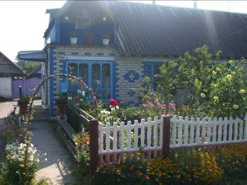

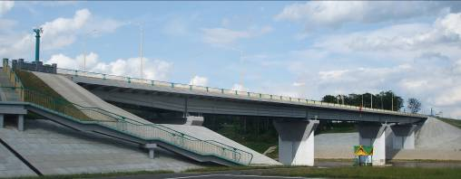
Площадь Узмёнского сельсовета составляет 14286 га., граничит с Повятским, Турковским, Миорским сельсоветами и Верхнедвинским районом.

Мост через реку Западная Двина, соединяющий Верхнедвинский и Миорский районы.

В состав Узмёнского сельсовета входят 27 населённых пунктов, в которых проживает 995 человек, из них трудоспособного населения – 572 человека, пенсионеров – 276, детей дошкольного и школьного возраста – 147.
Количество населённых пунктов
До 5 проживающих | От 6 до 10 человек | От 11 до 49 человек | От 50 до 99 человек | Свыше 100 человек
14 | 5 | 4 | 1 | 3
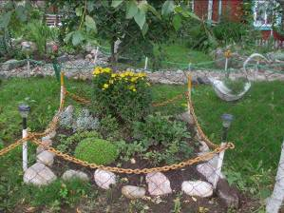
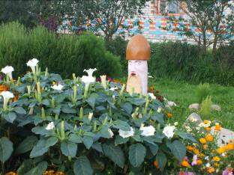

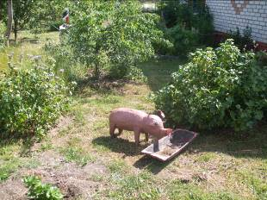
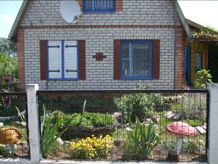
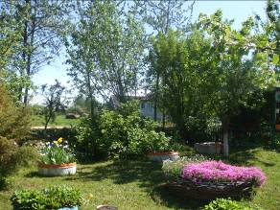

На территории сельсовета расположены следующие производственные объекты:
- ОАО «Узмёнский край»;
- ОАО «Гвардейский»;
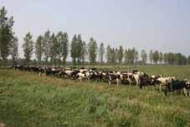
- Узмёнское лесничество
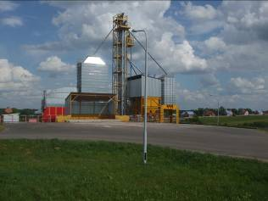

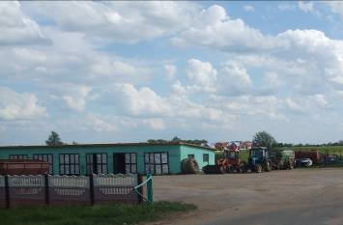

На территории сельсовета 8 воинских захоронений и обелисков:
- а/г Узмёны – Братская могила, могила партизана Станкевича, могила неизвестного солдата, обелиск
- д. Леонполь – Братская могила
- д. Брижинки – обелиск
- д. Слобода – обелиск
- д. Долгиново – обелиск
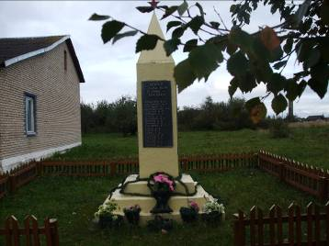
Братская могила д. Леонполь
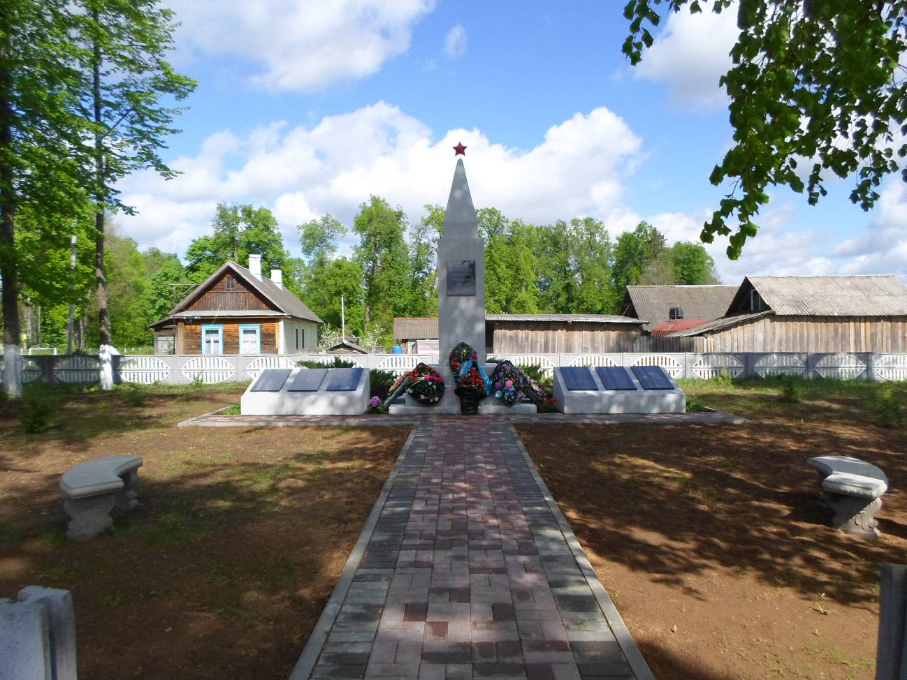 Обелиск д. Долгиново
Обслуживание населения осуществляют
Наименование объекта | Количество | Расположение (н.п.)
Магазины | 4 | Узмёны, Долгиново, Слобода, Леонполь
Автомагазин | Обслуживает 16 населённых пункта
Дом культуры | 1 | Узмёны
Центр культуры и досуга | 1 | Леонполь
Сельская библиотека-клуб | 1 | Долгиново
Сельская библиотека | 1 | Узмёны
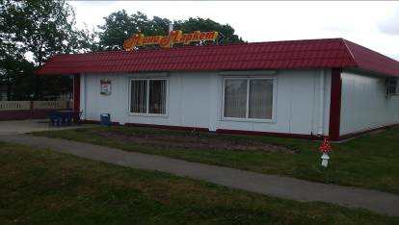

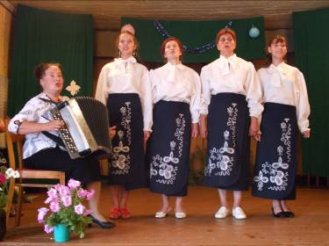
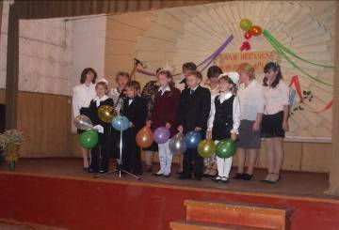
Свободное время можно провести в Доме Культуры, центре культуры и досуга и в сельской библиотеке-клубе.

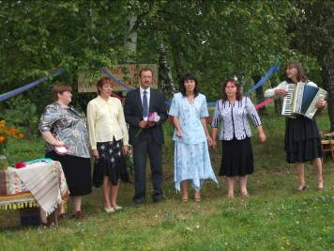

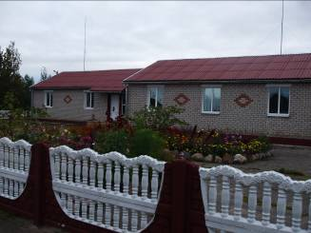
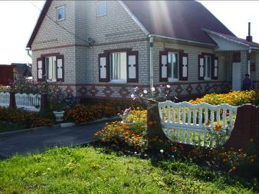
Медицинское обслуживание осуществляет 2 фельдшерско-акушерских пункта и врачебная амбулатория, а также 2 пункта оказания первой врачебной помощи.

На территории сельсовета имеются 2 государственных учреждения образования: «Узмёнская детский сад-базовая школа», «Слободская детский сад-начальная школа»
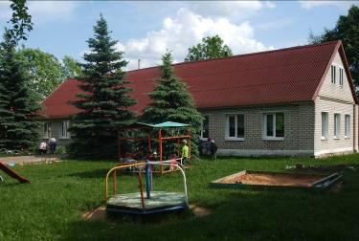
Для учеников работают факультативы, курсы по выбору и спортивные секции. Учащиеся школ принимают активное участие в районных и областных олимпиадах и спортивных состязаниях
«Узмёнский детский сад»

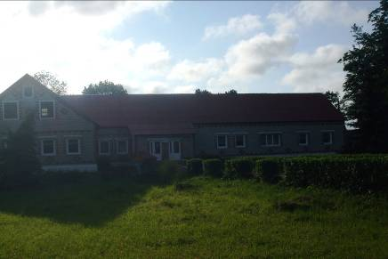
Узмёнская базовая школа»

Он родился на территории сельсовета
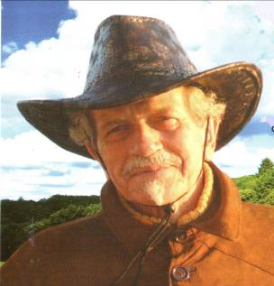
Панизник Сергей Степанович
Поэт, публицист, переводчик, журналист.
Основатель музея отечествоведения, который входит в состав Леонпольского центра культуры и досуга.
Награжден медалью Франциска Скорины и латвийским орденом Трёх Звёзд.

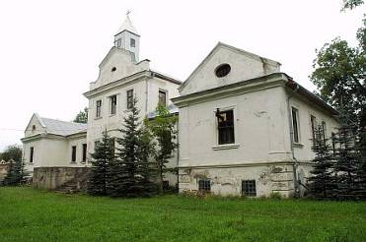
Достопримечательности д. Леонполь

Усадебный дом Лопатинских в стиле барокко, построен в 1750 году. Во время восстания 1831 г. был частично разрушен и восстановлен в первоначальном виде в 1898—1901 гг.
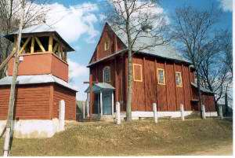

Памятник архитектурного древесного зодчества - Троицкая церковь, построенная в 1774г.
Строительство велось без единого гвоздя и только через 100 лет были использованы гвозди при шалёвке стен.

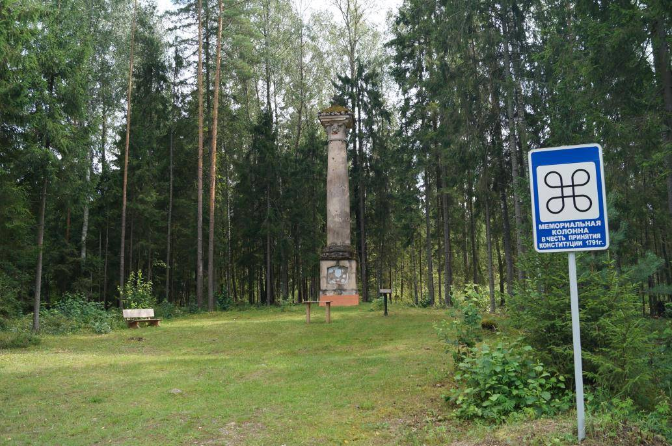Около одного километра от Леонполя находится ещё один архитектурный памятник — мемориальная колона, установленная в конце XVIII ст. в честь Конституции 3 мая 1791 г. — основного закона Речи Посполитой.
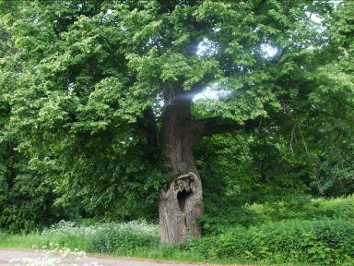

Двухсотлетняя липа, в дупле которой может поместиться взрослый человек
Ня зморыцца Мёрыца:
дно не зьніцее…
У сьвеце падобнай няма стараны, -
каб сонейка ўскладвала
з мудрай надзеяй
свой першы прамень
на падкову Дзьвіны.

Сяргей Панізнік

